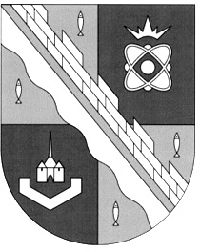
СОВЕТ ДЕПУТАТОВ МУНИЦИПАЛЬНОГО ОБРАЗОВАНИЯ
СОСНОВОБОРСКИЙ ГОРОДСКОЙ ОКРУГ ЛЕНИНГРАДСКОЙ ОБЛАСТИ
(ПЯТЫЙ СОЗЫВ)

Р Е Ш Е Н И Е

от 24.06.2026 года № 83

«О внесении изменения в решение совета депутатов от 19 июля 2017 года № 115 «Об утверждении перечня автомобильных дорог общего пользования местного значения муниципального образования Сосновоборский городской округ»»

В целях приведения муниципальных правовых актов совета депутатов Сосновоборского городского округа в соответствие Уставу муниципального образования Сосновоборский городской округ Ленинградской области, совет депутатов Сосновоборского городского округа

Р Е Ш И Л:

1. Внести изменение в решение совета депутатов от 19 июля 2017 года N 115 «Об утверждении перечня автомобильных дорог общего пользования местного значения муниципального образования Сосновоборский городской округ», заменив в преамбуле слова «пунктом 47.5 части 2 статьи 27 Устава» словами «пунктом 43 части 2 статьи 27 Устава».

2. Настоящее решение вступает в силу со дня его официального опубликования – размещения в сетевом издании – информационном портале города Сосновый Бор «Маяк» в информационно-телекоммуникационной сети Интернет.

Заместитель председателя совета депутатов
Сосновоборского городского округа П.О. Гредасов

Глава Сосновоборского
городского округа М.В. Воронков

